Министерство образования и науки Российской Федерации Федеральное агентство по образованию Федеральное государственное бюджетное образовательное учреждение высшего образования «Вятский государственный университет»

Факультет автоматики и вычислительной техники

Кафедра электронных вычислительных машин

Лабораторная работа №1

по курсу «Разработка программных систем»

Выполнил студент группы ИВТ-31______________/Птахова А.М/

Проверил доцент кафедры ЭВМ ______________/ Чистяков Г.А./

Киров 2023

1. Задание

Разработать класс для генерации простых чисел. Класс  должен иметь два публичных метода:

− int getRandomPrime() – возвращает случайное простое число из  диапазона [2, 109];

− int[] getRandomArray(int length) – возвращает упорядоченный по  возрастанию массив простых чисел размерности length;

− и два внутренних метода:

− int getNext(int prime) – возвращает следующее после prime  простое число из диапазона [2, 109];

− boolean isPrime(int arg0) – определяет является ли заданный  аргумент простым числом.

2. Листинг программы

package lab1_primeGener;

import java.io.BufferedReader;

import java.io.IOException;

import java.io.InputStreamReader;

public class Lab1 {

public static void main(String[] args) throws IOException {

PrimeGener prg = new PrimeGener();

BufferedReader reader = new BufferedReader(new InputStreamReader(System.in));

while (true)

{

System.out.print(

"Select action:\n"

+ "1. Get random number\n"

+ "2. Get an array of random number\n"

+ "3. Exit\n");

String line = reader.readLine();

int c;

try {

c = Integer.parseInt(line);

} catch (NumberFormatException ignore) {

System.out.println("Undefined command");

continue;

}

if (c==1)

System.out.println(prg.getRandomNumber());

else if (c==2)

{

System.out.println("Enter the length of the array: ");

int length;

while (true)

{

line = reader.readLine();

try

{

length = Integer.parseInt(line);

}

catch (NumberFormatException ignore)

{

System.out.println("The length must

be a positive integer");

continue;

}

if (length<=0)

{

System.out.println("The length must

be a positive integer");

continue;

}

else

{

break;

}

}

int [] array = prg.getRandomArray(length) ;

for (int v:array)

{

System.out.println(v);

}

}

else if (c==3)

{

break;

}

else

{

System.out.println("Undefined commands");

}

}

}

}

3. Экранные формы

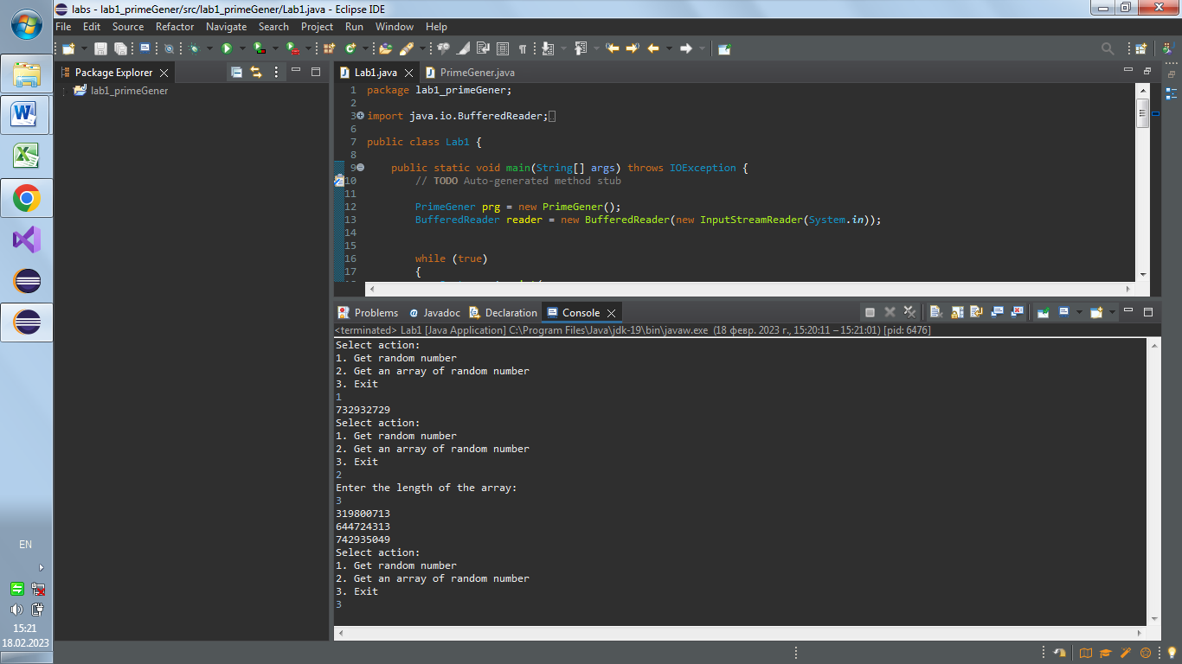

Рисунок 1 – Пример работы программы

4. Вывод

В ходе выполнения лабораторной работы были изучены основные конструкции ЯП Java, структура программы на этом языке; изучен базовый функционал среды разработки Eclipse; разработана и реализована программа для генерации простых чисел.